DOBRO – HODINA: DARUJ HODINU PÉČE

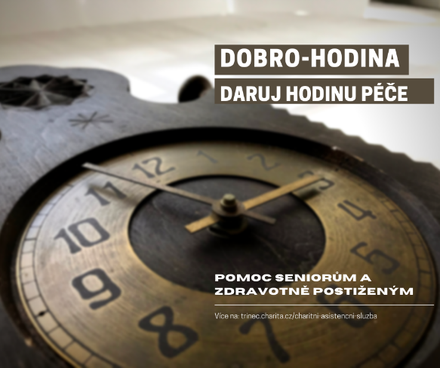
Třinec 1. dubna 2021 – Charita Třinec přichází s novým dobročinným projektem na podporu klientů a rodin pečujících o osobu blízkou s názvem DOBRO – HODINA. Projekt umožní veřejnosti zakoupit hodinu péče osobního asistenta do rodiny, která pečuje o seniora nebo osobu zdravotně postiženou.

Šedesát minut pomoci znamená možnost zůstat doma! Charitní asistenční služba pomáhá osobám, které mají sníženou soběstačnost z důvodu věku, tělesného nebo zdravotního postižení a jejichž situace vyžaduje pomoc jiné fyzické osoby. Osobní asistentky pomáhají při zvládání běžných činností jako je oblékání, úklid, podání stravy a také při obstarávání osobních záležitostí jako například doprovod k lékaři. Důležitým aspektem osobní asistence je také společné trávení času s klientem a snížení míry osamělosti. Osobní asistenci poskytujeme přímo v domácnostech tak, aby mohli klienti co nejdéle žít ve svém přirozeném prostředí a zůstat doma. Služba může být poskytována po dobu 24 hodin denně. „Zakoupením DOBRO – HODINY přispějete jednomu člověku na osobní asistenci a na provoz celé této služby.“ – vysvětluje Ing. Monika Byrtusová, ředitelka Charity Třinec
Klient si hradí náklady spojené s poskytováním služby osobní asistence dle aktuálního ceníku. Podmínkou pro poskytnutí osobní asistence je minimální délka péče stanovena na jednu hodinu. Cena jedné hodiny osobní asistence v domácnosti je 130,- Kč. DOBRO – HODINU je možné zakoupit prostřednictvím portálu Darujme.cz, pod tímto odkazem: https://www.darujme.cz/projekt/1204524
O potřebnosti tohoto projektu hovoří také Mgr. Magdalena Kněžíková, vedoucí charitní asistenční služby: „V Třinci a okolí je stále sousta rodin nebo starších osamělých lidí, kteří by si moc přáli pomoc asistenta, jeho přítomnost a podporu. Ale nevědí o nás, anebo se obávají, že si nebudou moci službu dovolit. Doufáme, že projekt DOBRO – HODINA pomůže také s osvětou a rozšíří informaci o existenci asistenční služby mezi více lidí.“

Projekt přináší pomoc seniorům a osobám zdravotně postiženým, žijícím v domácím prostředí. Zakoupením DOBRO – HODINY bude těmto lidem umožněno získat potřebnou pomoc a podporu osobní asistence, aniž by byl zatížen jejich rozpočet. Pečujícím rodinám, které již nyní službu využívají, projekt umožní dovolit si více hodin osobní asistence a déle tak ulevit pečujícím.

Kontakt:
Autor projektu, projektový pracovník Charity Třinec: Mgr. Lenka Maděrová, M. 732 555 457, E: projektycharitatrinec@seznam.cz
Ředitelka Charity Třinec: Ing. Monika Byrtusová, M. 724 257 219,
E: monika.byrtusova@trinec.charita.cz

O Charitě Třinec:
Charita Třinec je neziskovou organizací se zaměřením na seniory a osoby se zdravotním postižením. Poskytujeme Charitní asistenční službu, která má za cíl pomáhat osobám se sníženou soběstačností, jejichž situace vyžaduje pomoc jiné fyzické osoby. Tato pomoc se uskutečňuje terénní formou a je poskytována prostřednictvím osobních asistentů v domácnostech klientů.

Dále provozujeme Půjčovnu kompenzačních pomůcek a Charitní bazárek oblečení. Realizujeme projekty na podporu osob pečujících a dlouhodobě nezaměstnaných a humanitární projekty.

